招 标 文 件

项目名称：沭阳县2025年度城区垃圾分类达标小区创建项目
项目编号：JSZC-321322-SQST-G2025-0001

采 购 人： | 沭阳县环境卫生管理处
采购代理机构： | 江苏四通工程咨询有限公司

2025年05月26日

目 录
第一章 投标邀请 3
第二章 投标人须知 6
第三章 资格审查及评标办法 20
第四章 采购需求 21
第五章 合同文本 9
第六章 投标文件格式 9

第一章 投标邀请
受沭阳县环境卫生管理处的委托，江苏四通工程咨询有限公司就沭阳县2025年度城区垃圾分类达标小区创建项目(JSZC-321322-SQST-G2025-0001)进行公开招标采购，欢迎符合条件的投标人投标。
项目概况
沭阳县2025年度城区垃圾分类达标小区创建项目招标项目的潜在投标人可在“江苏政府采购网”、“宿迁市政府采购网”自行免费获取招标文件，并于2025年06月17日09点30分（北京时间）前递交投标文件。

一、项目基本情况
1.项目编号：JSZC-321322-SQST-G2025-0001
2.项目名称：沭阳县2025年度城区垃圾分类达标小区创建项目
3.预算金额：480万元
4.本项目设定最高限价，最高限价为：480万元；高于此限价作废标处理。
5.采购需求（简介）：根据省、市、县要求，完成22个居民小区“垃圾四分类和撤桶并站”达标创建工作，其中:沭城街道20个、梦溪街道2个。服务期1年。（详细内容见本招标文件第四章）
6.合同履行期限：
建设期：合同签订后60日历天。
服务期：运营服务期为一年，自设备建设期满且经验收合格之日起算。
7.本项目不接受联合体投标。

二、申请人的资格要求
（一）通用资格要求
1.具备《中华人民共和国政府采购法》第二十二条第一款规定的6项条件（按要求提供投标函）。
2.在“信用中国”网站（www.creditchina.gov.cn）查询，不存在被列入失信被执行人、重大税收违法案件当事人名单、政府采购严重失信行为记录名单及其他不符合《中华人民共和国政府采购法》第二十二条规定条件的信用记录情形（无需提供证明材料）。
3.落实政府采购政策需满足的资格要求：无
（二）本项目的特定资格要求：无。

三、获取招标文件
1.时间：招标公告发布之日起5个工作日。
2.方式：投标人应在招标文件提供的时间内，通过“苏采云”系统（网址： http://jszfcg.jsczt.cn/）或宿迁市政府采购网点击“政府采购管理交易系统（苏采云）”，使用CA锁进入系统从“项目参与”--“采购项目”菜单中，找到本项目获取采购文件（后缀名为“.kedt”）。
3.本项目共分一个采购包。投标人参与多个采购包投标的，应按采购包分别获取招标文件。投标人未按要求获取招标文件，后果自负（其投标文件不予接受）。

四、提交投标文件截止时间、开标时间和地点
1.提交投标文件截止时间、开标时间：2025年06月17日09点30分（北京时间）
2.地点：“苏采云”政府采购交易系统网上开标大厅。

五、公告期限
招标公告及招标文件公告期限为自本公告发布之日起5个工作日。

六、其他补充事宜
1.招标公告发布媒体：江苏政府采购网、宿迁市政府采购网等。
2.“CA”数字证书办理：“苏采云”系统目前仅支持“苏采云”系统下的意源CA。省内各地区办理的“苏采云”系统下的意源CA全省通用。宿迁地区CA数字证书办理联系方式：18762803891。
3.宿迁地区“苏采云”系统技术支持客服电话：0527-84225125、0519-86722806。
4.质疑渠道：投标人登录“苏采云”系统“项目质疑申请”模块向采购人提出，质疑处理联系方式详见“采购人信息”；财政部门投诉受理电话：0527-83559270。

七、本次招标联系方式
1.采购人信息
名 称：沭阳县环境卫生管理处
地址：沭阳县南湖街道学院路1号
联系人：吴跃进
联系方式：13852813978
2.采购代理机构信息
名 称：江苏四通工程咨询有限公司
地 址：沭阳县康平路2号建设大厦8楼
联系人：严星
联系方式：15371362089

第二章 投标人须知

投标人须知前附表：
序号 | 内容 | 说明及要求
1 | 项目属性 | 本项目属性按以下第1种确定：  1.货物采购；2.服务采购；3.工程采购。
2 | 投标有效期 | 60日（从提交投标文件截止之日起算）
3 | 投标文件份数 | 提交加密电子投标文件1份。
4 | 开标 | “苏采云”政府采购交易系统网上开标大厅进行不见面开标。
5 | 进口产品 | 按以下第2种方式确定：  - 接受进口产品。应当符合《政府采购进口产品管理办法》（财库〔2007〕119号）、《关于政府采购进口产品管理有关问题的通知》（财办库〔2008〕248号）等相关规定；  2.不接受进口产品。
6 | 评标办法 | 具体评标办法详见招标文件第三章。  评标委员会依据招标文件规定的评标办法和标准推荐3名中标候选人。
7 | 确定中标人 | 按以下第2种方式确定中标人：  1.采购人按规定在评标委员会推荐的中标候选人中确定中标人；  2.采购人授权评标委员会直接确定中标人。
8 | 分包要求 | 本项目的非主体、非关键性工作是否允许分包按以下第 2 种方式确定：  1.允许分包，允许大中型企业向一家或者多家小微企业分包，分包具体内容、金额或比例：无  2.不允许分包。
9 | 代理费用收取方式及标准 | 采购人采用数字人民币或转账等方式参照苏招协[2022]002号文标准支付代理费。
10 | 其他 | 信用信息查询截止时间：资格审查结束前。由采购人在资格审查现场查询信用信息，网页截屏打印，查询结果留存并归档。

一、总 则
1、招标方式
本次采购采取公开招标方式。
2、合格的投标人
2.1合格的投标人必须符合招标文件第一章《投标邀请》第二条及投标人须知前附表相关规定，且具备完成本项目的能力，中标后不允许转包。
2.2满足本文件实质性要求的规定。
3、适用法律
本次招标及由招标产生的合同受中华人民共和国的相关法律、法规制约和保护。
4、投标费用
投标人应自行承担所有参加投标有关的费用。

二、招标文件
5、招标文件构成
5.1招标文件由以下部分组成：
第一章：投标邀请；
第二章：投标人须知；
第三章：资格审查及评标办法；
第四章：采购需求；
第五章：合同文本；
第六章：投标文件格式。
请仔细检查招标文件是否齐全，如有缺漏请立即与代理机构联系解决。
5.2投标人应认真阅读招标文件中所有的事项、格式、条款和规范等要求，按招标文件要求和规定编制投标文件，并保证所提供的全部资料的真实性，以使其投标文件对招标文件作出实质性响应，否则风险由投标人自行承担。
6、政府采购政策功能落实
本项目落实的政府采购政策对应序号为6.1、6.2
6.1中小企业政策
本项目按第（2）种政策落实：
（1）本项目专门面向中小企业（含监狱与戒毒企业、残疾人福利企业）采购。
（2）对符合规定情形的小微企业报价给予15%扣除，用扣除后的价格参加评审。
在服务采购项目中，服务由中小企业承接，即提供服务的人员为中小企业依照《中华人民共和国民法典》订立劳动合同的从业人员。
在货物采购项目中，货物由中小企业制造，即货物由中小企业生产且使用该中小企业商号或者注册商标。
注：①参加投标的中小企业，应当按照《政府采购促进中小企业发展管理办法》（财库〔2020〕46号）规定，出具《中小企业声明函》，中小企业划型依据《关于印发中小企业划型标准规定的通知》（工信部联企业〔2011〕300号）。
②参加投标的监狱企业，视同小型、微型企业。监狱企业应当按照《财政部 司法部关于政府采购支持监狱企业发展有关问题的通知》（财库〔2014〕68号）的规定，提供由省级以上监狱管理局、戒毒管理局(含新疆生产建设兵团)出具的属于监狱企业的证明文件（投标文件中上传加盖出具单位公章的电子件）。
③参加投标的残疾人福利性单位，视同小型、微型企业。残疾人福利性单位应当按照《财政部 民政部 中国残疾人联合会关于促进残疾人就业政府采购政策的通知》（财库〔2017〕141号）的规定，提供《残疾人福利性单位声明函》。
④大中型企业与小微企业组成联合体或者允许大中型企业向一家或者多家小微企业分包的采购项目，对于联合协议或者分包意向协议约定小微企业的合同份额占到合同总金额30%以上的，对联合体或者大中型企业的报价给予5%（工程项目为2%）的扣除，用扣除后的价格参加评审。（是否接受联合体以“项目基本情况”相关内容为准，是否允许大中型企业向一家或者多家小微企业分包以“须知前附表”、“采购需求”相关内容为准。）
⑤联合体各方均为小型、微型企业（残疾人福利单位、监狱企业）的，联合体享受15%价格扣除，用扣除后的价格参与评审。
6.2节能产品、环境标志产品
拟采购的产品属于品目清单范围的，采购人将依据国家确定的认证机构出具的、处于有效期之内的节能产品、环境标志产品认证证书，对获得证书的产品实施政府优先采购或强制采购。
6.2.1拟采购的产品属于政府强制采购的节能产品品目清单范围的，投标人须提供国家确定的认证机构出具的、处于有效期之内的节能产品认证证书，否则其投标文件作无效标处理。
6.2.2采购人拟采购的产品属于优先采购的节能环保品目清单范围的，按以下条件优先采购：
采用综合评分法的项目，对提供有效节能环保证书的投标人加分。
采用最低评标价法的项目，同等条件下优先推荐提供有效节能环保证书多的投标人为中标人。
6.3政府采购需求标准
6.3.1商品包装、快递包装政府采购需求标准（试行）
按照财政部印发的《商品包装政府采购需求标准（试行）》《快递包装政府采购需求标准（试行）》要求执行，本项目商品包装和快递包装的具体需求详见第四章采购需求。
6.3.2绿色数据中心政府采购需求标准（试行）
按照财政部 生态环境部 工业和信息化部关于印发《绿色数据中心政府采购需求标准（试行）》的通知）要求执行，本项目绿色数据中心的具体需求详见第四章采购需求。
6.3.3绿色建材政府采购需求标准
按照财政部 住房和城乡建设部 工业和信息化部关于印发《关于扩大政府采购支持绿色建材促进建筑品质提升政策实施范围的通知》要求执行，本项目绿色建材的具体需求详见第四章采购需求。
6.4采购产品中涉及涂料、胶黏剂、油墨、清洗剂等挥发性有机物产品的，属于强制性标准的，供应商应当提供符合国家和江苏省相关VOCs 含量限制标准的产品。采购产品中涉及通用类货物、家具的，供应商应当优先使用低挥发性原辅材料，采购人将使用低VOCs含量的涂料、胶黏剂等纳入政府采购合同条款的，供应商必须严格执行。
7、招标文件的澄清或修改
7.1采购人或者采购代理机构可以以更正公告的形式，对已发出的招标文件进行必要的澄清或者修改。澄清或者修改的内容可能影响投标文件编制的，采购人或者采购代理机构应当在投标截止时间前15日前发出；不足15日的，采购人、采购代理机构应当顺延提交投标文件的截止时间。
7.2招标文件的澄清、修改将在原公告媒体上发布更正公告，澄清、修改文件均作为招标文件的组成部分，并对投标人具有约束力。
7.3投标人应及时登录“苏采云”系统获取澄清答疑文件（修改后的招标文件），如投标人未能及时下载澄清答疑文件，造成的相关责任由投标人承担。

三、投标文件的编制
8、投标文件的编制要求
8.1投标人应仔细阅读“招标文件”的所有内容，保证所提供的全部资料的真实性、完整性及有效性，以使其投标对“招标文件”作出实质性响应。
8.2投标文件要求加盖电子签章之处，应按要求加盖投标人数字证书的电子签章。其他需要盖章但未明确要求电子签章的，投标人可按要求加盖公章后上传材料电子件或直接加盖电子签章。
8.3本项目通过“苏采云”系统进行电子投标，投标人使用政府采购客户端工具制作并通过“苏采云”系统提交投标文件，如标书制作工具中格式、内容与“江苏政府采购网”“宿迁市政府采购网”发布的采购文件不一致的，以“江苏政府采购网”“宿迁市政府采购网”发布的采购文件为准。
9、投标文件构成
9.1投标文件包括资格证明文件、开标一览表、分项报价表、响应及偏离表、投标函、其他证明文件等部分。投标文件构成资料为非中文时应提供中文译版。
9.2招标文件要求提供证书证件等原件电子件的，投标人提供的电子件应是对证书证件等原件通过扫描、拍照等方式进行数字化的可被“苏采云”系统识别的数字文件，否则评标委员会可以视其未提供。无论何种原因，即使投标人开标时携带了证书证明资料的原件，但电子投标文件中未包含相关资料电子件的，评标委员会可以视同其未提供。
10、投标报价
10.1报价为一次报价，本项目不接受备选的投标方案或有选择的报价，只允许有一个报价。
10.2报价注意事项：投标价格一律以人民币计算，以元为单位标注，最多保留至小数点后两位，招标文件有规定的按招标文件执行。
11、投标保证金
本项目不收取投标保证金。
12、投标有效期
12.1在投标人须知前附表规定的投标有效期内，投标有效期从提交投标文件的截止之日起算。投标有效期比规定短的将被视为未实质性响应招标文件。
12.2特殊情况需延长投标有效期的，采购代理机构可于投标有效期届满之前，要求投标人同意延长有效期，可向投标人提出延长投标有效期的要求，采购代理机构的要求与投标人的答复均应为书面形式（如信件、传真或电报等），投标人拒绝延长的，其投标在原投标有效期届满后将不再有效；投标人同意延长的，不允许修改或撤回投标文件。

四、投标文件的提交
13、投标文件的提交
13.1投标人应在招标文件规定的投标截止时间前提交投标文件并将电子投标文件上传至“苏采云”系统对应的本次开标采购包中。除招标文件另有规定外，投标人所提交的投标文件不予退还。
13.2投标文件的修改和撤回：在投标截止时间前，投标人可以撤回或重新提交投标文件。投标文件以最终完成上传的为准。
13.3采购人、采购代理机构可以通过修改招标文件酌情延长投标文件接收截止日期，在此情况下，投标人的所有权利和义务以及投标人受制约的截止日期均应以延长后新的截止日期为准。
14、投标文件被拒绝接收的情形
在招标文件规定的投标截止时间后上传的投标文件或对投标报价或其他实质性内容修正的文件。

五、开标、评标程序
15、开标
15.1采购代理机构将在招标公告中规定的时间和地点组织公开开标。投标人应当按照《操作手册》规定，参加开标活动，在“苏采云”系统规定的时间内对投标文件解密。
15.2开标仪式由采购代理机构组织。“苏采云”系统将自动对项目进行开标，并宣布各投标人名称和投标价格。
15.3投标人用于解密的CA证书应为该投标文件生成加密、上传的同一把CA证书。投标人应登录“苏采云”系统进入“开标大厅”，在系统约定时间内使用CA证书解密，未成功解密的视为放弃投标。
15.4投标人如果对开标过程和开标记录有疑义，应当根据《操作手册》规定提出。如“苏采云”系统中《开标记录表》宣布后5分钟内未提出的，视同认可开标结果。
15.5投标人在开、评标全过程中应保持通讯畅通，及时登录“苏采云”系统查阅、答复相关信息。
16、评标委员会
采购人应根据本项目的特点依法组建评标委员会，评标委员会由采购人代表和有关技术、经济等方面的专家组成，且人员构成符合政府采购有关规定。评标委员会负责具体评标事务，按公平、公正、客观、择优的原则独立履行相关职责。
17、评标程序
17.1资格审查
开标结束后，采购人依法根据招标文件的规定对投标人的资格证明文件等进行审查。
17.2符合性检查
17.2.1依据招标文件的规定，由评标委员会从投标文件的有效性、完整性和对招标文件的响应程度进行审查，以确定是否对招标文件的实质性要求作出响应。
17.2.2在详细评标之前，评标委员会将首先审查每份投标文件是否实质性响应了招标文件的要求。实质性响应的投标应是与招标文件要求的全部条款、条件和规格相符，没有重大偏离的投标。所谓重大偏离是指投标人投标文件中所述设备质量、技术规格、数量、交货期、服务等明显不能满足招标文件要求。重大偏离的认定需经过评标委员会以少数服从多数的原则作出结论。
17.3未通过资格审查或符合性审查的投标人，采购代理机构将在“苏采云”系统中告知未通过资格审查或符合性审查的原因，评标结束后，采购代理机构将不再告知未通过资格审查或符合性审查的原因。
17.4评标委员会判断投标文件的响应性，仅基于投标文件本身而不靠外部证据。对非实质性响应的投标文件，投标人不能通过修正或撤销不符之处，而使其成为实质性响应。
17.5相同品牌产品投标
17.5.1采用最低评标价法的采购项目，提供相同品牌产品的不同投标人参加同一合同项下投标的，以其中通过资格审查、符合性审查且报价最低的参加评标；报价相同的，由采购人采取随机抽取方式确定，其他投标无效。
17.5.2使用综合评分法的采购项目，提供相同品牌产品且通过资格审查、符合性审查的不同投标人参加同一合同项下投标的，按一家投标人计算，评审后得分最高的同品牌投标人获得中标人推荐资格；评审得分相同的，报价最低的同品牌投标人获得中标人推荐资格；评审得分且报价相同的，采取随机抽取方式确定，其他同品牌投标人不作为中标候选人。
17.5.3非单一产品采购项目，采购人确定核心产品，并在招标文件中载明。多家投标人提供的核心产品品牌相同的，按前两款规定处理。
17.6有关问题的澄清
17.6.1对投标文件中含义不明确、同类问题表述不一致或者有明显文字和计算错误的内容，评标委员会通过“苏采云”系统向投标人发出“澄清要求函”，要求投标人作出必要的澄清、说明或者补正。投标人的澄清、说明或者补正应当采用书面形式且不得超出投标文件的范围或者改变投标文件的实质性内容。投标人的澄清、说明或者补正应加盖电子公章，或者由法定代表人或其授权的代表签章（或签字）。澄清、说明和补正的内容作为投标文件的补充部分。
17.6.2投标文件报价出现前后不一致的，除招标文件另有规定外，按照下列规定修正：
①投标文件中开标一览表（报价表）内容与投标文件中相应内容不一致的，以开标一览表（报价表）为准；
②大写金额和小写金额不一致的，以大写金额为准；
③单价金额小数点或者百分比有明显错位的，以开标一览表的总价为准，并修改单价；
④总价金额与按单价汇总金额不一致的，以单价金额计算结果为准。
同时出现两种以上不一致的，按照前款规定的顺序修正。
17.6.3评标委员会将按上述修正错误的方法调整投标文件中的投标报价，并通过“苏采云”系统告知投标人，调整后的价格应对投标人具有约束力。投标人不接受修正后的价格，其投标将被拒绝。
评标过程中，不得去掉报价中的最高报价和最低报价。
17.7比较
评标委员会将按招标文件中规定的评标方法和标准，对符合性检查合格的投标文件进行商务和技术评比。
17.8推荐中标候选人
评标委员会按照招标文件中规定的评标方法和标准推荐中标候选人。

六、无效投标、废标、串通投标及取消中标候选人资格情形
18、无效投标情形
18.1投标人同一采购包提交两个（含两个）以上不同的投标报价的。
18.2投标人不符合招标文件规定资格要求的或未按规定提交资质证件的。
18.3投标人的报价超过了采购预算或最高限价的。
18.4投标文件未通过符合性审查的。
18.5投标文件出现重大偏离，不符合招标文件中规定的实质性要求的（★部分为实质性要求）。
18.6评标委员会认为投标人的报价明显低于其他通过符合性审查投标人的报价，有可能影响产品质量或者不能诚信履约的，且投标人不能在合理的时间内提供说明，证明其报价合理性的。
18.7投标文件未按照招标文件要求加盖CA电子公章的。
18.8投标人有本招标文件规定的恶意串通投标情形的。
18.9投标文件含有采购人不能接受的附加条件的。
18.10其他法律、法规及本招标文件规定的属无效投标的情形。
19、废标情形
19.1符合专业条件的投标人或者对招标文件作实质响应的投标人不足三家的。
19.2出现影响采购公正的违法、违规行为的。
19.3因重大变故，采购任务取消的。
19.4评标委员会认定招标文件存在歧义、重大缺陷导致评审工作无法进行的。
19.5在“苏采云”系统规定时间内成功解密电子投标文件的投标人不足3家的。
20、投标人不足三家情形处理
投标截止后投标人不足3家或者通过资格审查或符合性审查的投标人不足3家的，除采购任务取消情形外，按财政部令第87号第四十三条条款进行处理。
21、串通投标情形
有下列情形之一的，属于恶意串通投标：
21.1供应商直接或间接从采购人或采购代理机构处获得其他供应商的投标情况，并修改其投标文件；
21.2评审活动开始前供应商直接或间接从采购人或采购代理机构处获得评标委员会组成人员情况；
21.3供应商接受采购人或采购代理机构授意撤换、修改投标文件；
21.4供应商之间协商投标报价、技术方案等投标文件实质性内容；
21.5属于同一集团、协会、商会等组织成员的供应商按照该组织要求协同投标；
21.6供应商之间事先约定由某一特定供应商中标、成交；
21.7供应商之间商定部分供应商放弃投标或者放弃中标、成交；
21.8供应商与采购人或采购代理机构之间、供应商相互之间为谋求特定供应商中标成交或者排斥其他供应商的其他串通行为；
有下列情形之一的，视为投标人串通投标，其投标无效：
21.9不同投标人的投标文件由同一单位或者个人编制；
21.10不同投标人委托同一单位或者个人办理投标事宜；
21.11不同投标人的投标文件载明的项目管理成员或者联系人员为同一人；
21.12不同投标人的投标文件异常一致或者投标报价呈规律性差异；
21.13不同投标人的投标文件相互混装；
21.14不同投标人的投标保证金从同一单位或者个人的账户转出。
22、取消中标候选人资格情形
22.1提供虚假材料谋取中标的；
22.2采取不正当手段诋毁、排挤其他投标人的；
22.3与采购人、其他投标人或者采购代理机构恶意串通的；
22.4向采购人、采购代理机构行贿或者提供其他不正当利益的；
22.5未在规定时间内与采购人签订采购合同的；
22.6法律、法规规定的其它情况。

七、中标及合同签订
23、确定中标人
23.1采购人应当自收到评审报告之日起5个工作日内在评审报告推荐的中标候选人中按顺序确定中标人。
23.2中标人确定之日起2个工作日内，采购人、采购代理机构将发布中标结果，中标公告的公告期限为1个工作日。
23.3采购人确定正被列为失信被执行人的投标人为中标人的，中标结果无效。
24、中标通知书
24.1在公告中标结果的同时，采购代理机构将向中标人发出中标通知书。中标人使用CA数字证书登录“苏采云”系统及时下载中标通知书。
24.2中标通知书发出后，采购人改变中标结果的，或者中标人放弃中标项目的，应当依法承担法律责任。
24.3采用综合评分法评审的，未中标人可于中标结果公告期限届满之日起通过“苏采云”系统查看自己的评审得分及排序情况。
25、授予合同
25.1采购人与中标人应当在中标通知书发出之日起15日内签订政府采购合同。招标文件、中标人的投标文件以及评标过程中有关澄清文件均作为合同附件。
25.2采购人在自合同签订之日起2个工作日内，将合同在指定的媒体上公告。
26、履约保证金
按照以下第（2）方式确定履约保证金收取方式。
（1）本项目不收取履约保证金。
（2）本项目收取履约保证金。
26.1履约保证金提交形式
履约保证金应在采购合同签订前提交，除银行电汇、网上银行、数字人民币外，投标人还可选用银行保函、担保公司的保证担保或保险公司的保证保险等多种形式向采购人缴纳。
26.2履约保证金提交金额
按采购合同总价的5%提交。
支持和鼓励投标人使用江苏政府采购电子履约保函（保险）代替缴纳履约保证金，投标人如使用江苏政府采购电子履约保函（保险）的，可按采购合同总价的3 %（履约保证金原提交金额的6折）提交。办理流程、偿付等内容见江苏政府采购网“保险保函”模块。
26.3履约保证金退还方式
以银行电汇、网上银行、数字人民币形式缴纳履约保证金的，退回至投标人存款账户或数字人民币账户；以保函、担保、保险等形式缴纳履约保证金的，在保函、担保、保险约定的保证期限届满之日起自行失效。
26.4履约保证金退还条件
具有验收合格相关证明材料。
26.5履约保证金退还时间
采购人收到投标人退付申请后5个工作日内退还。
26.6履约保证金不予退还情形
除不可抗力外，中标人不履行与采购人订立的采购合同的，履约保证金不予退还，给采购人造成的损失超过履约保证金数额的，还应对超过部分予以赔偿。
26.7逾期退还履约保证金违约责任
采购人逾期退还履约保证金的，除应退还履约保证金外，还应按中国人民银行同期贷款基准利率上浮20％后的利率支付超期资金占用费，但因投标人自身原因导致无法及时退还的除外。
27、线上融资
中标人可凭政府采购合同办理融资贷款，详情见江苏政府采购网“政采贷”专栏。
28、合同履行
28.1政府采购合同订立后，合同各方不得擅自变更、中止或者终止合同。
28.2政府采购合同履行中，采购人需追加与合同标的相同的货物、工程或者服务的，在不改变合同其他条款的前提下，可以与中标人签订补充合同，但所补充合同的采购金额不得超过原采购金额的10%。

八、质疑与投诉
29、质疑
29.1供应商认为采购文件、采购过程和中标结果使自己的权益受到损害的，可以在知道或者应知其权益受到损害之日起七个工作日内，以书面形式向采购人提出质疑。质疑联系部门、联系电话、通讯地址详见采购公告。
29.2供应商应知其权益受到损害之日，是指：
（1）对本项目采购文件提出质疑的，为获取采购文件之日或者采购文件公告期限届满之日；
（2）对本项目采购过程提出质疑的，为各采购程序环节结束之日；
（3）对本项目中标结果提出质疑的，为中标结果公告期限届满之日。
29.3质疑供应商应当是参与所质疑项目采购活动的供应商。潜在供应商已依法获取其可质疑的采购文件的，方可对该文件提出质疑。供应商在法定质疑期内应一次性提出针对同一采购程序环节的质疑。
29.4供应商提出质疑应当提交质疑函和必要的证明材料。质疑函的必备内容：
（1）供应商的姓名或者名称、地址、邮编、联系人及联系电话；
（2）质疑项目的名称、编号；
（3）获取采购文件的时间；
（4）具体、明确的质疑事项和质疑事项相关的请求；
（5）事实依据；
（6）必要的法律依据；
（7）提出质疑的日期；
（8）供应商为自然人的，由本人签字；供应商为法人或者其他组织的，应当由法定代表人、主要负责人，或者其授权代表签字或者盖章，并加盖公章；
（9）供应商委托代理人进行质疑的，代理人同时应当提交供应商签署的授权委托书。授权委托书载明代理人的姓名或者名称、代理事项、具体权限、期限和相关事项。供应商为自然人的，授权委托书应当由本人签字；供应商为法人或者其他组织的，授权委托书应当由法定代表人、主要负责人签字或者盖章，并加盖单位公章。
29.5采购人在收到质疑函后7个工作日内作出答复，并以书面形式通知质疑供应商和其他有关供应商，但质疑答复的内容不涉及商业秘密。
30、投诉
质疑供应商对答复不满意或采购人、采购代理机构未在规定时间内作出答复的，可在答复期满后15个工作日内向同级财政部门提起投诉。

第三章 资格审查及评标方法
一、资格审查
资格审查人员按照下列指标对各投标人的资格进行审查，未通过审查的为无效标，不参与评标。
资格审查因素 | 审查标准
投标声明及承诺函 | 符合招标文件要求
信用信息 | 符合招标文件要求
二、符合性审查
评标委员会对符合资格的投标人的投标文件进行符合性审查，未通过审查的为无效标，不再参与评审。
符合性审查因素 | 审查标准
法人授权书 | 符合招标文件要求
其他 | 符合招标文件要求
三、评标方法
本项目采用综合评分法，评标结果按评审后得分由高到低顺序排列。得分相同的，按投标报价由低到高顺序排序。得分且投标报价相同的并列。
综合评分保留至小数点后两位。
评标委员会根据评标后投标人排序推荐中标候选人，并形成评标报告。
四、评标标准
评审因素 | 分数 | 评审标准
投标报价 | 30.00分 | 采用低价优先法计算，即满足招标文件要求且投标价格最低的投标报价为评标基准价，其价格分为满分。其他投标人投标报价得分＝（评标基准价/投标报价）*30。  注：符合规定的小微企业（含监狱企业和残疾人福利单位）报价给予15%的扣除，用扣除后的价格参加评审。
企业  业绩 | 5.00分 | 投标人自2021年1月1日以来（以合同签订时间为准）具有类似项目业绩的，每有一个得5分，最高得5分。  注：1、提供中标（成交）通知书、合同等材料电子件，未提供或提供不全不得分；2、中标人提供的有关业绩将随中标结果同步公开。
相关  证书 | 6.00分 | 投标人具有有效期内的质量管理体系认证证书、环境管理体系认证证书、职业健康安全管理体系认证证书，每有一个证书得2分，最高得6分。  注：1、投标文件中提供上述相关证书电子件和在国家市场监督管理总局全国认证认可信息公共服务平台查询认证有效的页面截图，未提供的不得分；2、中标人提供的有关证书将随中标结果同步公开。
设备设施实施方案 | 15.00分 | 根据投标供应商提供的设备设施生产供应、安装、调试试运行等内容是否有针对性、合理性、可操作性和先进性进行评分，包括质量、安全文明、技术组织、进度等保证措施是否合理完善、有针对性以及拟设立项目组织机构和人员构成是否合理、是否职责分工明确、专业配套是否齐全等内容综合打分：  1、实施方案科学合理,具有针对性，操作性强，方案完整、清晰，能充分的满足项目要求的得15分。  2、实施方案合理,针对性、操作性较强，能满足招标人基本要求的得10分。  3、实施方案一般,针对性、操作性一般，满足项目要求一般的得5分。  未提供方案的不得分。
运营服务方案1 | 6.00分 | 智能垃圾房运营方案，包括点位人员配置、时间安排、临时过渡安排、收运督导、环境维护方案，方案优秀合理可行且具有针对性的得6分，方案概述较好，满足项目需求得 3分，方案表述一般、基本合理可行的得1分，未提供不得分。
运营服务方案2 | 6.00分 | 小区内垃圾分类宣传工作方案，方案优秀合理、可行且具有针对性的得6分，方案良好、合理可行但针对性较强的得3分，方案表述一般、基本合理可行的的得1分，未提供不得分。
人员配备方案 | 12.00分 | 对拟派服务管理团队是否有完备的岗位职责和分工、项目涉及到人员的实施组织、工作考核及内部管理制度、服务标准等进行打分。  - 岗位职责和分工明确，项目实施组织、工作考核、管理制度有针对性的得12分；  - 岗位职责和分工一般，项目实施组织、工作考核、管理制度一般的得6分；  - 岗位职责和分工较差，项目实施组织、工作考核、管理制度较差的得3分。  未提供不得分。
培训组织方案 | 10.00分 | 按照设备设施落地后的，设备使用培训工作的安排方案（包含培训计划、培训内容、培训方式及培训质量考核等内容），根据方案的针对性、可行性等情况。  1、培训组织方案内容针对性强、流程安排科学合理的得10分；  2、培训组织方案内容较少、流程安排不合理的得5分；  3、未提供方案的得0分。
售后服务方案 | 10.00分 | 根据投标供应商所提供的售后服务方案进行综合评分：  1、方案思路新、针对性强、管理设想先进；实施方案与措施具体、完整、科学、有效、操作性强的，得10分；  2、方案思路一般、有针对性，管理设想一般、实施方案与措施具体性、完整性、科学性、有效性，操作性均基本满足项目需求的，得5分；  3、未提供方案的得0分。

第四章 采购需求
一、采购标的清单
采购包 | 序号 | 采购标的 | 对应中小企业划分标准所属行业
沭阳县2025年度城区垃圾分类达标小区创建项目 | 1 | 根据省、市、县要求，完成22个居民小区“垃圾四分类和撤桶并站”达标创建工作，其中:沭城街道20个、梦溪街道2个。 | 其他未列明行业

二、技术要求
1、按照《江苏省垃圾分类小区评价标准（修订版）》《宿迁市生活垃圾分类管理办法》等文件要求及满足居民生活垃圾投放需求，拟采取“四分类”和“撤桶并站”模式推进居民小区达标创建工作。主要涉及内容为设备投放服务、厨余垃圾（城区厨余垃圾收处体系建成投运前）、可回收物与有害垃圾的分类收运与处置服务、撤桶并站定时定点宣传引导服务、常态化运营管理服务和智能化管理平台服务。在项目实施前充分宣传，实施中精准引导，对分类投放居民正确引导，提升垃圾分类正确率，树立卫生、美观、文明的良好形象，引领小区垃圾分类新时尚。该项目从智能化设备入手，全面提升小区垃圾分类收集功能。
2、付款方式：
（一）设备部分付款：双方签订合同后，收到供应商发票15日内，采购人将预30%的设施设备合同价款到合同约定的供应商账户；设备进场安装，完成工程量60%付设施设备合同价款的20%，设备安装调试完毕经验收合格后，付至设施设备合同价款的70%；设备运营期满后付至设施设备合同价款的100%。
（二)运营服务费付款：根据考核情况，按季度拨付项目运行进度款。
注:在签订合同时，供应商明确表示无需预付款或者主动要求降低预付款比例的，采购人可不适用预付规定。(合同款支付方式可采用包括数字人民币在内的多种法定支付方式）
3、建设期：自合同签订之日起2个月（60日历天）。
4、服务期：自设备建设期满且经验收合格之日起1年。
5、本项目采购的核心设备产品：垃圾房。
6、质保期：垃圾房和附属设施质保期为二年。
7、采购内容：提供运营服务及服务所需货物的安装、调试、培训、维护、数据对接等。
8、本项目采购需求参数不接受负偏离，否则作无效投标处理。
三、商务要求
投标报价内容包括：人员成本、全部管理和服务的费用（指完成该服务项目所需的固定资产投入、软硬件投入、办公费、培训费、计提工会费、交通工具、材料费、维保费、合理利润、税收等相关的所有费用。
2025年度垃圾分类达标小区创建工作共计22个小区，设计居民户数15029户，各小区详细户数信息、楼栋数信息、单元数信息、垃圾亭和垃圾房配备数量如下表：
附件2
2025年度垃圾分类达标小区信息明细表
序号 | 街道名称 | 小区名称 | 所属社区 | 设计户数 | 入住户数 | 楼栋数 | 单元数 | 垃圾房A款 | 垃圾房B款 | 垃圾房C款 | 备注
1 | 沭城街道 | 帝景佳园 | 杨店社区 | 270 | 206 | 8 | 27 | 2 | 8
2 | 沭城街道 | 中华家园 | 南关社区 | 850 | 800 | 7 | 21 | 3 | 2
3 | 沭城街道 | 建陵家园 | 西园社区 | 535 | 520 | 18 | 52 |  |  | 8
4 | 沭城街道 | 建陵新村 | 新桥社区 | 520 | 500 | 11 | 36 |  |  | 4
5 | 沭城街道 | 人武城中城 | 建陵社区 | 480 | 384 | 10 | 36 |  |  | 3
6 | 沭城街道 | 阳光花苑 | 新桥社区 | 270 | 250 | 8 | 27 |  |  | 4
7 | 沭城街道 | 梅园别墅 | 中心社区 | 102 | 102 | 51 | 51 | 1 | 3
8 | 沭城街道 | 富丽花园 | 五里社区 | 356 | 350 | 5 | 18 |  |  | 4
9 | 沭城街道 | 帝景华府 | 五里社区 | 1306 | 1306 | 9 | 11 | 4 | 5
10 | 沭城街道 | 天津花园 | 南关社区 | 120 | 90 | 5 | 10 | 1 | 2
11 | 沭城街道 | 峰尚国际 | 果园社区 | 1080 | 1000 | 6 | 9 | 1 | 6
12 | 沭城街道 | 左岸华庭 | 建陵社区 | 150 | 120 | 1 | 14 | 1 | 1
13 | 沭城街道 | 金城花园 | 河西社区 | 520 | 500 | 12 | 36 | 4
14 | 沭城街道 | 锦绣江南 | 西园社区 | 470 | 450 | 8 | 38 | 1 | 6
15 | 沭城街道 | 业欣广场 | 东关社区 | 260 | 246 | 2 | 2 | 1
16 | 沭城街道 | 文化新村 | 东关社区 | 1320 | 1300 | 23 | 81 | 1 | 4
17 | 沭城街道 | 财政小区 | 南苑社区 | 360 | 350 | 11 | 33 |  |  | 4
18 | 沭城街道 | 学府花苑 | 怀文社区 | 1800 | 1800 | 32 | 59 |  |  | 16
19 | 沭城街道 | 紫藤花园 | 建陵社区 | 870 | 480 | 28 | 54 |  |  | 9
20 | 沭城街道 | 政园小区 | 建陵社区 | 840 | 840 | 21 | 85 | 1 | 6
21 | 梦溪街道 | 璟泰雅苑 | 糖坊社区 | 1600 | 1111 | 23 | 54 | 8 | 3
22 | 梦溪街道 | 文鼎汇苑 | 糖坊社区 | 950 | 950 | 11 | 27 | 7
 | 合计 |  |  | 15029 |  |  |  | 36 | 46 | 52
采购内容
序号 | 类别 | 名称 | 技术要求 | 单位 | 数量
 | 居民小区 | 垃圾房A款 | 见主要技术参数要求 | 台 | 36
 | 居民小区 | 垃圾房B款 | 见主要技术参数要求 | 台 | 46
 | 居民小区 | 垃圾房C款 | 见主要技术参数要求 | 台 | 52
 | 居民小区 | 垃圾分类宣传栏 | 1、材料要求：镀锌钢板表处理  2、高温静电喷塑 | 个 | 22
 | 居民小区 | 花草牌 | 需提供不低于两款造型  - 材料要求：镀锌钢板  - 工艺：丝印  - 安装方式：直埋 | 个 | 200
 | 居民小区 | 单元宣传牌 | 见附件 | 个 | 200
 | 居民小区 | 保洁员 | - 配置1个项目负责人，负责项目整体运营工作。  - 清运人员负责小区内厨余垃圾、可回收物与有害垃圾的清运工作。（车辆自行配置，满足清运需要）  - 宣导人员负责前期小区内垃圾分类宣传工作；  - 宣导人员负责中期小区内入户宣传，宣传撤桶并站引导工作；  - 宣导人员负责后期小区内宣传督导工作，确保居民在正确时间到正确地点投递垃圾；  - 宣导人员负责在服务期内对设备外观和设备内部进行保洁维护，垃极桶满溢更换并协助运输单位清运等，确保设备及周边环境干净整洁，垃圾房内部无异味。 | 人 | 25
 | 居民小区 | 垃圾房设备软件  服务费 | 设备位置信息按要求上传。 | 台 | 134
 | 居民小区 | 垃圾房A款水电费 | 1年 | 台 | 36
 | 居民小区 | 垃圾房B款电费 | 1年 | 台 | 46
 | 居民小区 | 垃圾房C款电费 | 1年 | 台 | 52
 | 居民小区 | 其他 | 与本项目相关的，未在采购明细中体现的其他设备与服务（包含宣传资料、宣传物料、每年不低于2次的大型宣传活动、每年不低于2篇在主流媒体新闻报道及其他与垃圾分类宣传有关的费用支出）。 | 项 | 1
- 服务要求
本项目计划对2025年共计22个达标小区开展垃圾分类和“撤桶并站”创建运行服务工作，其中在项目主要设备共计包括垃圾房A款36台、垃圾房B款46台、垃圾房C款52台。具体建设服务要求如下：
1、分类设施地面硬化
为确保分类设施设备的稳定性，本项目需对分类设施及其周边地面进行硬化处理，投递区域需铺设防滑地砖，周边需设置路牙石（喷警示颜色）。
2、项目运营垃圾分类大数据平台建设
为实现本项目生活垃圾分类的信息化管理，中标单位需接入现有沭阳县垃圾分类数据平台，设备位置可以在数据平台实时查询。
3、居民小区内可回收物、厨余垃圾与有害垃圾的分类收运与处置服务
服务期内，中标单位负责居民小区内可回收物与有害垃圾的分类收集、运输、处置，按类分别转运至甲方指定场地进行分拣和暂存。其他垃圾由甲方指定原有清运单位负责清运，中标单位做好对接，保证其他垃圾确保清运及时，减少垃圾滞留时间；中标单位应保证在厨余垃圾收处体系建设完成之前，做好厨余垃圾的日常清理和清运；中标单位应做好对居民小区分类出的可回收物、有害垃圾处理处置，按照工作要求及时清运回收。
4、撤桶并站宣传引导服务
中标单位作为主要宣传实施单位，在项目合作期初要集中力量、集中资源在2025年22个小垃圾分类达标小区大力开展各种形式的垃圾分类、撤桶并站宣传引导工作，包括但不限于入户宣导、集中宣导。在小区内居民出入口、集中活动区的开展注册、推广活动，发放宣传物品、投放宣传设施、开展公共宣传行为等；突出重点人群，以形式多样的宣传方式吸引公众的参与，提升公众的认知度，指导居民正确参与撤桶并站活动。中标单位需积极响应主管单位要求，配合主管单位在省考核评估或其他活动中开展垃圾分类和撤桶并站宣导活动。
5、常态化运营管理服务
中标单位需安排工作人员对22个达标小区开展垃圾分类、撤桶并站常态长效管理工作，做好日常垃圾分类宣传引导工作，对垃圾房与垃圾亭等设备进行日常维护管理，确保设备正常运转。对垃圾房进行清洁维护，确保垃圾房内无异味、周边无残留、散落垃圾。
- 主要技术参数
垃圾房A款设备参数
一、设备基本要求
1.规格尺寸：L4920(±200)×W2660(±200)×H3050(±200)mm。
2.设备具备1个厨余垃圾投口（配置破袋装置）、1个可回收物投口，4个其他垃圾投口。设备每个仓位容积不低于240L，垃圾房内垃圾桶的配备，数量按投口数一用一备。设置有害垃圾投放区域，区域位置需便于居民投放使用。
二、设备功能
1.可回收物、厨余垃圾与其他垃圾投口采用按键登录投递，按键具备常亮发光功能，便于居民使用。预留刷卡与扫码登录投递接口，后期可根据需要适时延展，刷卡及扫码可自动识别居民的身份，且需保证前期办理垃圾分类 IC 卡可在垃圾房正常使用。
2.满溢报警装置：面板内侧具备红外或超声波检测功能，当某个投口内部垃圾桶满载，相应警示灯亮起。
3.设备所有投口设置热气溶胶灭火装置，确保设备内部安全，并设置超声波感应模块，便于居民投递操作；每个垃圾房内配备4KG灭火器2个，烟雾报警器1个，有效提高设备安全保障。
4.冲洗装置：设置在垃圾房内部，工作人员在更换桶或倾倒垃圾之后，垃圾桶内可能存在少量的垃圾残渣，冲洗装置可满足清洗垃圾桶的需求，确保垃圾房内部整洁和干净。
5.防夹手功能：投口具备防夹手功能，确保居民安全使用。
6.智能监控：垃圾房室外与室内均设置监控系统，可以满足24小时实时监控。
7.除臭机：设备安装有臭氧发生装置，可有效去除因垃圾经过长时间堆积而产生的异味。
8.蚊蝇诱捕设备1台，输入电压：AC220V-50HZ，引诱方式：紫外线灯管。
9.定位功能：智能垃圾房设有定位模块，产品安装完毕后，开启智能设备，服务器可自动获得产品具体位置信息，可以在数据平台实时查询，用户可通过手机APP查找相应设备位置。
三、垃圾房A款参数：
1.产品规格：（所有产品均要符合国家规范要求）
垃圾房采用镀锌管焊接，钢材采用镀锌防腐处理。
立柱100*100*3mm；
地面主梁100*100*2mm，镀锌管，t=2mm，材质Q235A；
顶框主梁100*100*2mm，镀锌管，t=2mm，材质Q235A；
顶部采用1mm彩钢板加20mm岩棉卷毡保温层加PVC吊顶。
2.外墙采用16mm金属雕花板，燃烧性能为B1级阻燃，具有美观、耐酸碱、抗冲击、耐腐蚀、阻燃等效果。内墙采用50mm厚岩棉板，耐火极限2.15h，材料燃烧等级为B1级；保温隔热，传热系数为0.3-0.4W/（㎡·K）；产品绿色环保，不含甲醛，可100%回收再利用，具有防水、耐腐蚀等效果。房内阴角加装镀锌板（喷塑）角线装饰，确保美观。操作间配置铝合金门2000*1000mm单开门，整体铝材厚度≥1.2mm,与门配套的相关五金件符合房屋使用寿命要求，窗户为铝合金百叶窗（壁厚符合国家规范要求），700*400mm，加装金刚纱窗网。房顶钢结构为整体焊接，确保吊装不变形。
3.冲洗区：垃圾房需配备冲洗区，冲洗区可方便垃圾桶冲洗及污水排放处理。
4.雨棚：宽度符合业主要求，主要为用户在特殊天气投递垃圾提供舒适环境，同时加强保护箱体和配件，让垃圾箱整体实用性、美观度更强更牢固。
5.室内照明：室内照明灯外形尺寸直径260mm、LED节能灯具12W，色温(k)： 冷光（5000K以上）电压(V)：220V。室外照明：产品名称：LED筒灯、电压(V)： 220V，功率：9W，光色：漆白白光，开孔尺寸：12-13cm，3C规格型号：220-50HZ，材质：铝材+五金。
6.垃圾房内部地板采用不易腐蚀的金属压花纹路板，厚度为2mm。
7.门头广告字：雪弗板+晶片。
四、外观效果（供参考）
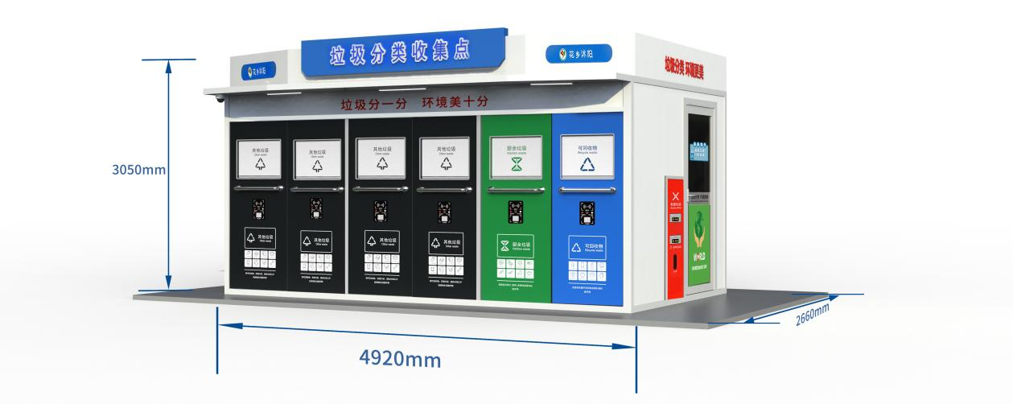

垃圾房B款设备参数
一、设备基本要求
1.规格尺寸：L3540(±200)×W900(±200)×H2350(±200)mm。
2.设备具备1个厨余垃圾投口（配置破袋器）、4个其他垃圾投口；单个投口尺寸：620（±200）*1770（±200）mm 。设备每个仓位容积不低于240L。垃圾房内配置4个其他垃圾桶，1个厨余垃圾桶。
二、 设备功能
1.投口采用按键登录投递，按键具备常亮发光功能，便于居民使用。预留刷卡与扫码登录投递接口，后期可根据需要适时延展，刷卡及扫码可自动识别居民的身份，且需保证前期办理垃圾分类IC卡可在垃圾房正常使用。
2.满溢报警装置：设置红外或超声波探测满载装置，对垃圾桶内垃圾量进行探测，为满载警示预警提供技术数据支撑，当某个投口内部垃圾桶满载，相应警示灯亮起。
3.设备所有投口设置热气溶胶灭火装置，确保设备内部安全，并设置超声波感应模块，便于居民投递操作。
4.防夹手功能：投口具备防夹手功能，确保居民安全使用。
5.智能监控：垃圾房室外设置监控系统，可以满足24小时实时监控。
6.定位功能：智能垃圾房设有定位模块，产品安装完毕后，开启智能设备，设备位置可以在数据平台实时查询。
三、垃圾房B款参数：
1.产品规格：（所有产品均要符合国家规范要求）
采用拼装框架，钢材采用镀锌防腐处理。
40*60*2.0mm矩形方管立柱；40*40*1.5mm方管次梁、
50*50*1.5mm方管顶梁、箱体顶板1.0mm厚镀锌钢板；
40*40*1.5mm方管底梁、箱体底板1.5mm厚镀锌钢板、加强钢板，箱体外围侧板为1.0mm厚镀锌钢板折边，箱体前侧门板：1.2mm厚镀锌钢板折边；
箱体内部设置地脚板，确保设备安装后安全稳定。
2.雨棚：宽度符合业主要求，主要为用户在特殊天气投递垃圾提供舒适环境，同时加强保护箱体和配件，让垃圾箱整体实用性、美观度更强更牢固。
3.门头广告字：雪弗板+晶片。
四、外观效果

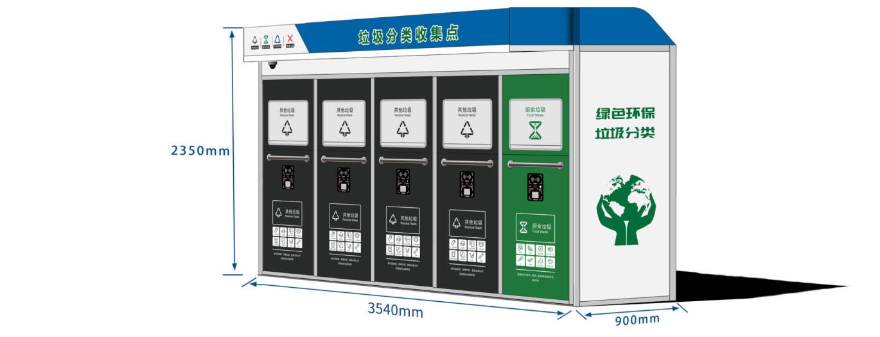
垃圾房C款设备参数
一、设备基本要求
1.规格尺寸：L4000mm(±200)×W900(±200)×H2350(±200)mm。
2.设备具备1个厨余垃圾投口（配置破袋器）、1个可回收物投口、3个其他垃圾投口；单个智能投口尺寸：620（±200）*1770（±200）mm 。设备每个仓位容积不低于240L。垃圾房内配置3个其他垃圾桶，1个厨余垃圾桶、1个可回收物垃圾桶。设置有害垃圾投放区域，区域位置需便于居民投放使用。
二、 设备功能
1.投口采用按键登录投递，按键具备常亮发光功能，便于居民使用。预留刷卡与扫码登录投递接口，后期可根据需要适时延展，刷卡及扫码可自动识别居民的身份，且需保证前期办理垃圾分类IC卡可在垃圾房正常使用。
2.满溢报警装置：设置红外或超声波探测满载装置，对垃圾桶内垃圾量进行探测，为满载警示预警提供技术数据支撑，当某个投口内部垃圾桶满载，相应警示灯亮起。
3.设备所有投口设置热气溶胶灭火装置，确保设备内部安全，并设置超声波感应模块，便于居民投递操作。
4.防夹手功能：投口具备防夹手功能，确保居民安全使用。
5.智能监控：垃圾房室外设置监控系统，可以满足24小时实时监控。
6.定位功能：智能垃圾房设有定位模块，产品安装完毕后，开启智能设备，设备位置可以在数据平台实时查询。
三、垃圾房C款参数：
1.产品规格：（所有产品均要符合国家规范要求）
采用拼装框架，钢材采用镀锌防腐处理。
40*60*2.0mm矩形方管立柱；40*40*1.5mm方管次梁、
50*50*1.5mm方管顶梁、箱体顶板1.0mm厚镀锌钢板；
40*40*1.5mm方管底梁、箱体底板1.5mm厚镀锌钢板、加强钢板，箱体外围侧板为1.0mm厚镀锌钢板折边，箱体前侧门板：1.2mm厚镀锌钢板折边；
箱体内部设置地脚板，确保设备安装后安全稳定。
2.雨棚：宽度符合业主要求，主要为用户在特殊天气投递垃圾提供舒适环境，同时加强保护箱体和配件，让垃圾箱整体实用性、美观度更强更牢固。
3.门头广告字：雪弗板+晶片。
四、外观效果

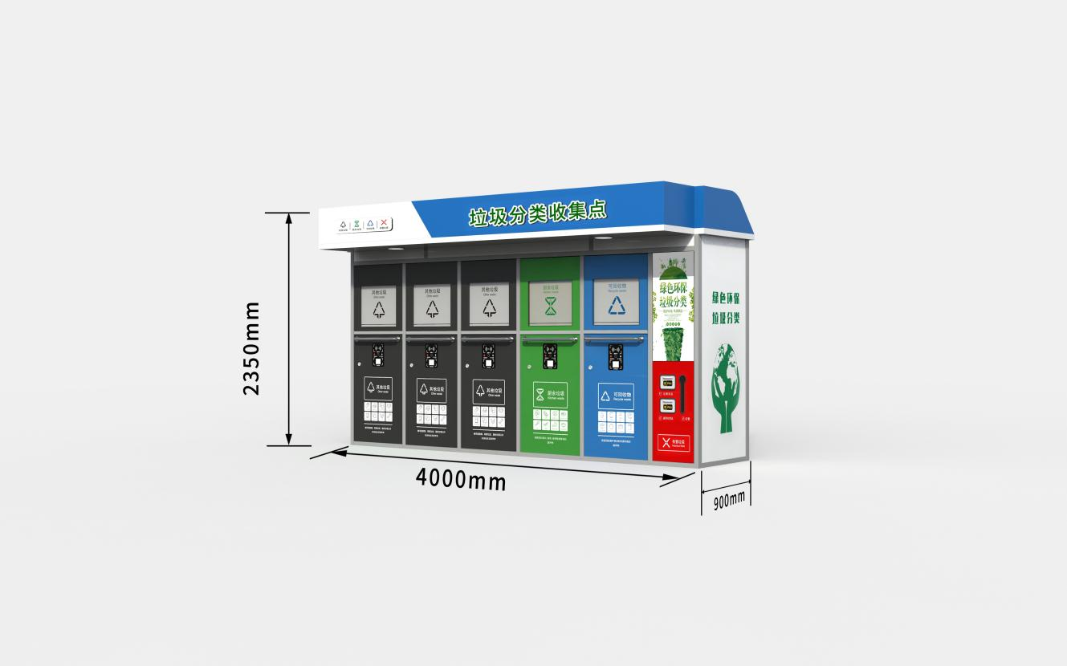

垃圾宣传物料制作参数
序号 | 名称 | 效果图 |  | 材质、工艺 |  | 单位 |  | 备注
1 | 花草牌（双面画面） | 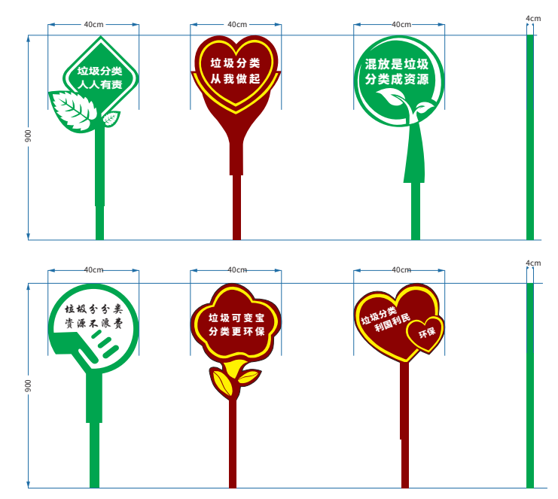 | 900*400*40mm | 需提供不低于两款造型  1、材料要求：0.8CM镀锌板丝印  2、安装方式： 直埋 |  | 块
2 | 宣传栏 | 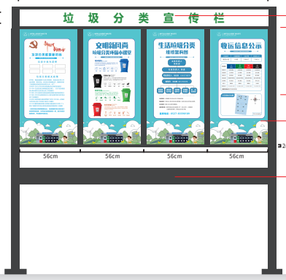 | 2400*1200*80mm | 8*8*1.5CM方管焊接喷漆，背封1.0MM蒙铁镀锌板，面贴3MM雪佛板户外写真，15cm镀锌板横档 |  | 块
3 | 单元楼宣传牌 | 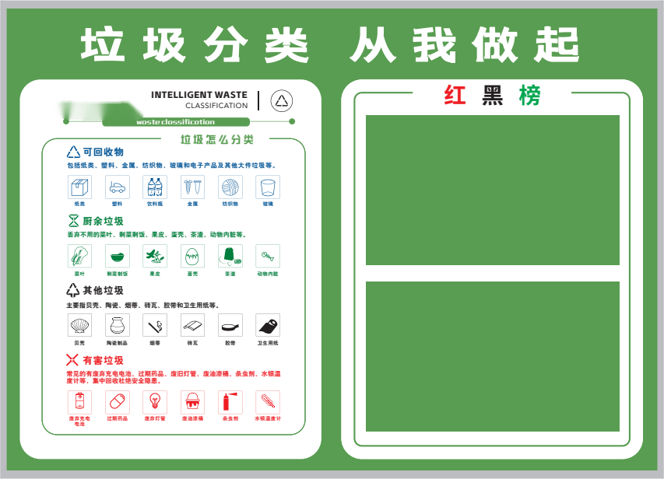 | 700*500mm | KT板写真+银色小包边 |  | 块

附件1：垃圾分类宣传设施图片（供参考，可提供优于此设计的宣传设施）
宣传栏效果图

宣传栏画面示意
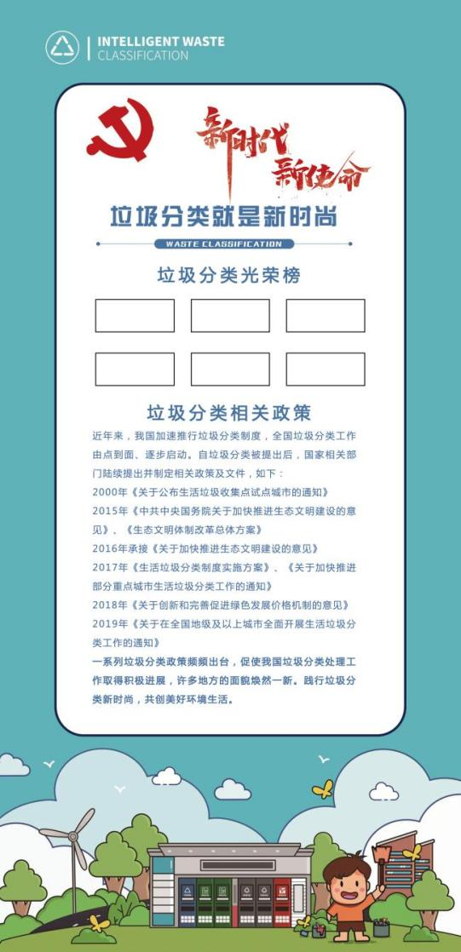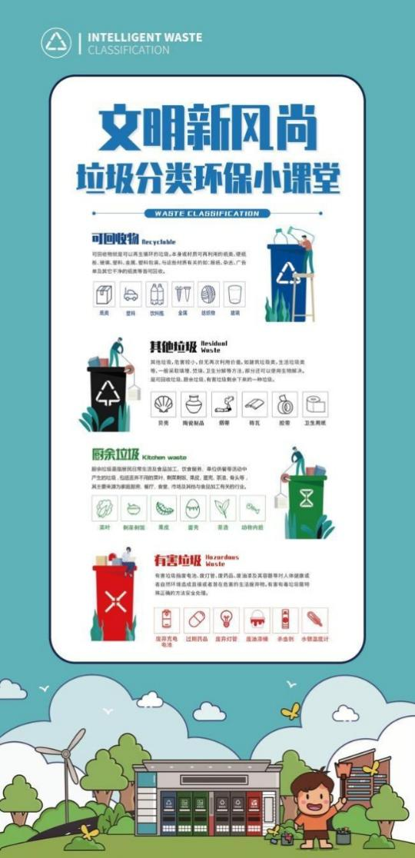
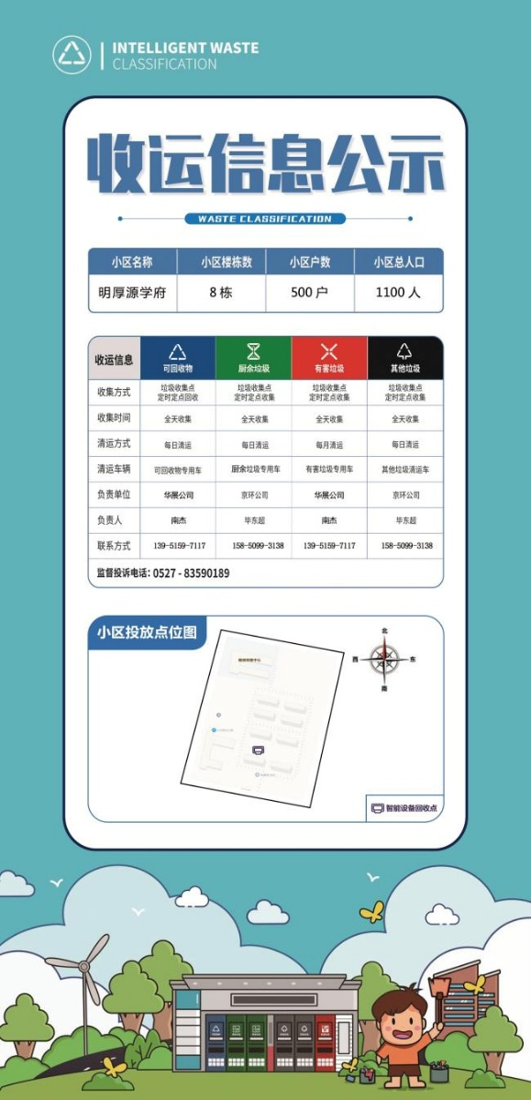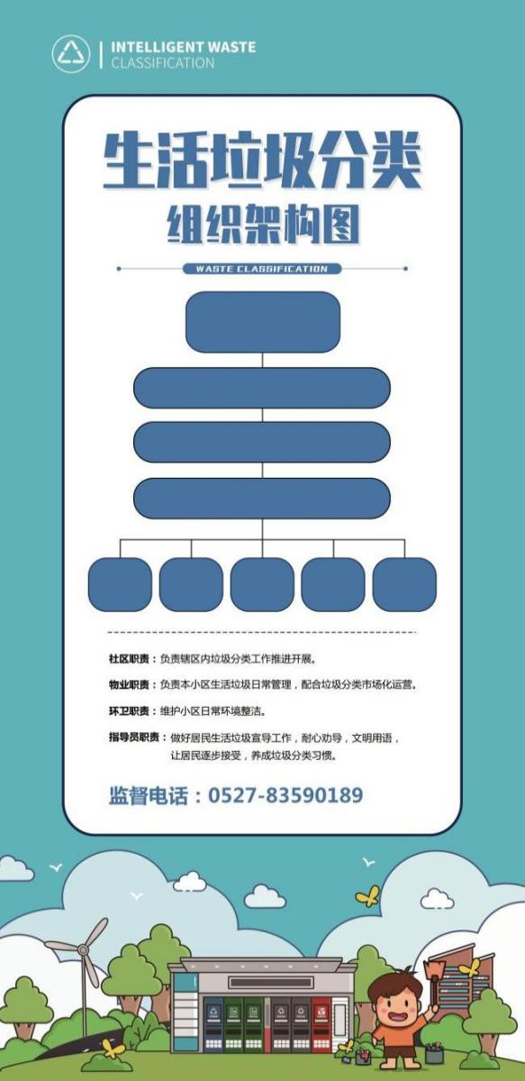
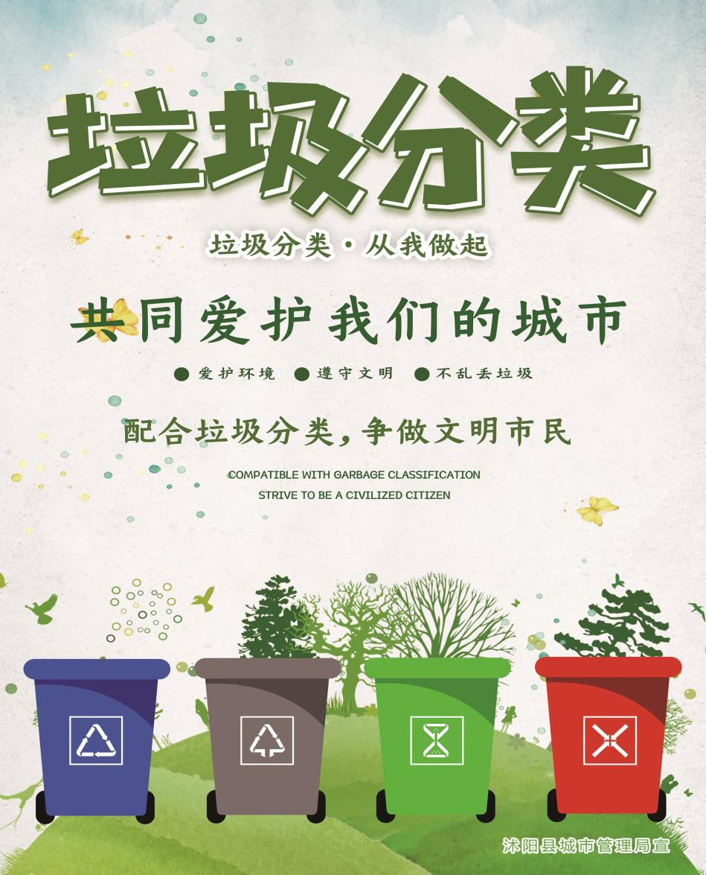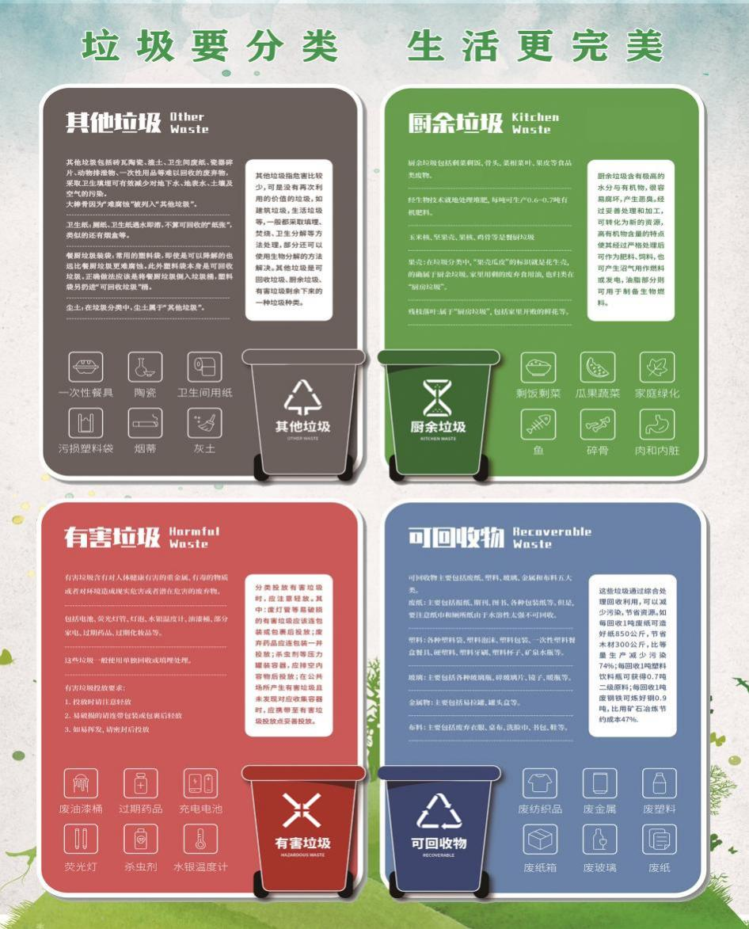

花草牌效果图

单元楼宣传牌效果图
投标报价内容包括：人员成本、全部管理和服务的费用（指完成该服务项目所需的固定资产投入、软硬件投入、办公费、培训费、计提工会费、交通工具、材料费、维保费、合理利润、税收等相关的所有费用。
四、验收标准
由采购人自行组织履约验收，可采用一次性验收和分期（分段）验收等方式开展履约验收。
履约验收的基本要求：中标人配合采购人做好项目验收，提供与验收相关的生产、技术、服务、数量、质量、安全等资料，根据实际需要做好技术说明、测试演示或场景应用情况分析等工作，并对所提供资料和材料的真实性负责。

- 合同文本

沭阳县2025年度城区垃圾分类达标小区创建项目合同

采购单位（全称）：沭阳县环境卫生管理处 （简称甲方）
中标供应商（全称）： （简称乙方）
依照《中华人民共和国政府采购法》、《中华人民共和国民法典》及其他有关法律、行政法规，遵循平等、自愿、公平和诚实信用的原则，双方就相关事项协商一致，达成如下合同条款：
一、乙方向甲方提供总价值为 元的标的。
二、质保期、工期及地点。
（一）建设期（交付期）：合同签订后60日历天(2025 年 月 日至2025年月日)。
（二）服务期：运营服务期为一年，自设备建设期满且经验收合格之日起算。
（三）质保期：二年。
（四）交货地点：采购单位指定地点。
三、质量技术标准
乙方提供的产品性能及质量有国家标准的应符合国家标准。无国家标准的应符合行业标准或企业标准，并满足招标文件要求，实现投标文件承诺条款。

货物供应保证：

供货方所投产品货物型号必须是真实存在且符合国家和行业标准的，在供货周期内按照所投设施设备的品牌、型号、规格参数供应设施设备，否则甲方可对乙方处以该货物3倍以上罚款。

供货方所投产品符合国家、省、市节能、环保要求（节能产品认证应依据相关国家标准的最新版本）。

供货方所供货物应当按照《财政部 生态环境部 工业和信息化部关于印发<绿色数据中心政府采购需求标准（试行）>的通知》（财库〔2023〕7号）提供本项目所需设备及服务。
四、运输方式及费用
由乙方视情况自定运输方式，费用自负。
五、验收
（一）在货物进场交付使用后15日内，甲方根据技术要求组织验收，货物最终验收后，乙方应对由于设计、工艺或材料的缺陷而发生的任何不足或故障负责，并承担由此引起的一切后果。
（二)采购人成立验收小组，必要时应聘请专业人员，并出具验收报告。验收过程中从政府采购评审库中抽取专业评委参与验收。
（三）甲方在验收中，如发现有与合同规定不符的，应在3天内向乙方提出书面意见，不签发验收单，并同时将该书面意见提交至政府采购科。乙方在接到甲方书面意见后，应在3天内予以处理，并将处理结果以书面形式告知政府采购科。
（四）验收标准：按采购需求要求执行。
六、付款方式：
（一）设备部分付款：双方签订合同后，收到供应商发票15日内，采购人将预30%的设施设备合同价款到合同约定的供应商账户；设备进场安装，完成工程量60%付设施设备合同价款的20%，设备安装调试完毕经验收合格后，付至设施设备合同价款的70%；设备运营期满后付至设施设备合同价款的100%。
（二)运营服务费付款：根据考核情况，按季度拨付项目运行进度款。
注:在签订合同时，供应商明确表示无需预付款或者主动要求降低预付款比例的，采购人可不适用预付规定。(合同款支付方式可采用包括数字人民币在内的多种法定支付方式）
七、考核办法
根据甲方制定的百分制考核办法，对中标方按月考核，按季度汇总后申报运行服务费。具体是：考核得分≥90分为合格，不扣减运行服务费；85≤考核得分<90分，按每分2000元标准扣减运行服务费；80≤考核得分<85分，按每分3000元标准扣减运行服务费；75分≤得分＜80分，按每分5000元标准扣减运行服务费；得分＜75分，按每分10000元标准扣减运行服务费。一年内连续三次低于75分（不含75分）的，从第三次起（含第三次）不予付费并解除合同，所有损失由中标单位负责。
八、售后服务
（一）设备质保期二年，质保期内中标单位对设备质量实行三包，因设备配置或制造质量等问题而引起的故障，中标单位应在30分钟内响应，一般故障24小时内解决，现场解决不了的重大故障应在48小时内予以免费维修或更换,由此引起的一切费用由中标单位承担；如因使用或操作人员违章操作、人为损坏、电压不稳等因素发生的故障，中标单位根据故障情况，按企业收费标准，收取维修费及零配件成本费。
（二）超出质保期的维修只收取材料配件的成本费。
（三）培训:中标单位应为使用该产品的管理人员及工作人员提供培训服务。包括产品的操作使用、故障排除等方面。
九、履约保证金
（一）本项目履约保证金金额：按采购合同金额的5%计取。履约保证金除银行电汇、网上银行外，中标供应商还可选用基本户开户银行出具的银行保函、担保公司的保证担保或保险公司的保证保险等形式（担保和保险有效期不少于履约保证金有效期），向采购人缴纳。履约保证金应在合同签订前提交。履约保证金的有效期自合同生效之日起至合同约定的中标人主要义务履行完毕止。
（二）通过网上银行、电子汇兑方式提交的履约保证金，待项目完成后，中标人凭采购人出具的验收报告、履约保证金收据到采购人处办理退还手续，履约保证金将在5 个工作日内无息退还至中标人法人账户中，银行保函、担保、保险在项目完成后自行失效。因供应商原因导致不能及时退付的，责任自负。
（三）如果中标人没有履行本条第1项，采购人有充分理由取消其成交资格。在此情况下，将标的授予下一个成交候选人或重新采购。
（四）逾期退还履约保证金的责任：甲方未按规定时间内退还履约保证金的，以欠付款为基数按中国人民银行授权全国银行间同业拆借中心公布的LPR利率增加支付利息退还（政策性因素导致逾期的除外）。
不予退还的情形：乙方在合同实施过程中，造成环境污染的，导致本级或上级部门追究甲方相关责任的。
（五）本项目支持和鼓励供应商使用江苏政府采购电子履约保函（保险）代替缴纳履约保证金。关于办理流程、偿付等内容详见江苏省政府采购网《关于在全省政府采购领域推行电子履约保函(保险) 的通知》 (苏财购﹝2023﹞150号)。
十、违约条款
（一）乙方不按期完成合同约定的内容，应向甲方支付违约金，除甲方或不可抗力造成原因外，每延迟交付一天，罚款5000元，可直接从履约保证金中扣除; 延期超过10日，甲方有权强制解除合同并没收履约保证金。
（二）乙方所供产品品种、型号、规格、样式、质量不符合规定的，由其负责包换或包修，并承担修理、调换或退货而支付的实际费用。
（三）承包人施工过程中工程质量不符合采购文件要求的，发包人有权勒令其停工，由监理单位作出处罚并监督其整改到位。
（四）非因甲方原因，乙方不履行本合同规定的义务，致使工期延误，经甲方催告整改而未整改的，甲方有权要求其强制履行或解除合同，并要求乙方等额赔偿由此造成的一切损失。
（五）本项目严禁挂靠、分包、转包，承包人不得将其承包的全部或部分工程转包给他人，也不得将其承包的全部工程肢解以后以分包的名义分别转包给他人。如现场发现未经发包人代表同意的第三方进入现场施工，发包人有权采取勒令停工、驱逐出现场或解除合同、没收履约保证金、并上报建设行政主管部门等行动，因此造成的一切损失均由承包人承担，同时由承包人向发包人按合同价款的20%支付违约金。
（六）甲方未按约定期限付款的，除向乙方支付货款外，须按中国人民银行有关规定向乙方支付滞纳金。
十一、知识产权
乙方应保证甲方免除并承担由于甲方在其本国使用该项目时而引起第三方提出的侵犯专利权、知识产权或设计权的起诉、行政程序索赔、请求等以及甲方为此而产生的损失和损害、费用和支出（包括律师费）。
十二、合同生效及审核
本合同经甲方、乙方签字盖章后生效，政府采购科审核盖章后实施，合同签订的内容不能超出招标文件和投标文件的实质性内容。
十三、合同的组成部分
本合同条款、中标通知书、招标（谈判）文件、投（竞）标文件及投（竞）标人在开标时的书面承诺等构成合同的组成部分。
十四、本合同一式三份，以中文书写，甲方、乙方、政府采购科各执一份。
十五、本合同为公开招标后合同，一切未尽事宜，按合同法有关规定执行，无相关规定的，由甲乙双方协商解决。

通用条款
十六、词语涵义
（一）合同：甲乙双方签署的、合同格式中载明的甲方与乙方所达成的协议，包括所有的附件、附录和构成合同的所有文件。
（二）合同价：根据合同规定，乙方在正确地完全履行合同义务后甲方应支付给乙方的价格。
（三）货物：乙方根据合同规定须向甲方提供的一切产品、机械、仪表、备件、工具、手册和其他技术资料及其他材料。
（四）服务：根据合同规定乙方承担与供货有关的辅助服务，如运输、保险以及其它的伴随服务，比如调试、提供技术援助、培训和其他类似的乙方应承担的义务。
（五）甲方：采购单位，即沭阳县环境卫生管理处。
（六）乙方：提供货物和服务的公司或实体，即 。
（七）不可抗力：不可抗力是指合同当事人在签订合同时不可预见，在合同履行过程中不可避免且不能克服的自然灾害和社会性突发事件，如地震、海啸、瘟疫、骚乱、戒严、暴动、战争和专用合同条款中约定的其他情形。
十七、技术规格
乙方所提供货物的技术规格应与招标文件规定的技术规格以及所附的技术规格响应表相一致。
十八、专利权
乙方应保证甲方在使用该货物或其任何一部分时不受第三方提出侵犯其专利权、商标权和工业设计权的起诉。一旦出现专利侵权，乙方应负全部责任。
十九、包装要求
（一）除合同另有规定外，乙方提供的全部货物均按标准保护措施进行包装。该包装应适应于远距离运输、防潮、防震、防锈和防野蛮装卸，以确保货物安全无损运抵指定现场。由于包装不善所引起的货物锈蚀、损坏和损失均由乙方承担。
（二）每件包装箱内应附一份详细装箱单和质量合格标识。
二十、装运条件及安全措施
1.根据采购人指定地点，乙方负责安排运输，并承担运费。
2.在货物运输和施工安装所有过程中，乙方应做好安全工作，否则，发生的一切事故，皆由乙方自行承担。
二十一、付款
（一）本合同以人民币付款。
（二）乙方应按照与甲方签订的合同规定交货。交货后乙方向甲方提供下列单据，按合同规定审核后付款：
1、发票；
2、甲方加盖公章证明货物交付使用合格的验收合格报告。
二十二、伴随服务
乙方应按照国家有关规定和合同中所附的服务承诺提供服务，主要包括：
（一）货物的现场；
（二）提供货物组装和维修所需的工具；
（三）在合同中乙方承诺的期限内对所提供货物实施运行监督、维修，该服务并不能免除乙方在质量保证期内应承担的义务；
（四）在项目交货现场就货物的、启动、运行、维护对使用方人员进行培训。
二十三、质量保证
（一）乙方所提供的产品必须符合最新的国家标准和行业标准。
（二）乙方应保证货物是全新、未使用过的原装合格正品，并完全符合合同规定的质量、规格和性能。货物在正确、正常使用和保养条件下，在其使用寿命内应具有满意的性能。货物最终验收后，在质量保证期内，对由于设计、工艺或材料缺陷而发生任何不足或故障，乙方应负责并承担相应费用。
二十四、检验
（一）在发货前，乙方应对货物的质量、规格、性能、数量和重量等进行准确而全面的检验，并出具一份证明货物符合合同规定的证书。该证书将作为提交付款单据的一部分，但有关质量、规格、性能、数量或重量的检验不应视为最终检验。检验的结果和细节应附在检验证书后面。
（二）甲方在乙方交货后及时组织验收，如果货物的质量和规格与合同规定相符，甲方应及时填写验收表，加盖公章后报政府采购科；如果货物的质量、规格与合同规定不符，或在质量保证期内发现货物是有缺陷的（包括潜在缺陷或使用不符合要求的材料），甲方应报请法定检验机构进行检查，有权凭其出具的检验报告向乙方提出索赔，检验报告送政府采购科备案。
二十五、索赔
（一）甲方有权根据法定检验机构出具的检验报告，向乙方提出索赔。根据合同规定的检验期和质量保证期内，如乙方对甲方提出的索赔和差异负有责任，乙方应按照甲方同意的下列一种或多种方式解决索赔事宜：
1、乙方同意退货，按合同中规定的货币将货款退还给甲方，并承担由此发生的一切损失和费用，包括利息、银行手续费、运费、保险费、检验费、仓储费、装卸费以及为保护退回货物所需的其它必要费用。
2、根据货物的低劣程度、损坏程度以及甲方所遭损失的数额，乙方须降低货物的价格。
3、用符合合同规定的规格、质量和性能要求的新零件、部件或产品来更换和或修补有缺陷的部分，乙方应承担一切费用和风险并负担甲方所蒙受的全部直接损失费用。同时应按合同规定对更换和修补件，相应延长质量保证期。
（二）在甲方发出索赔通知后20天内，如乙方未作答复，上述索赔应视为已被接受，按照本合同规定的任何一种方法解决索赔事宜，甲方将从乙方开具的履约保证金中扣除索赔金额或采用法律手段解决索赔事宜。
二十六、误期赔偿
除合同规定外，如果乙方没有按照合同规定的时间交货和提供服务，甲方将从货款中扣除误期赔偿费而不影响合同项目的其他补救方法，赔偿费按每天迟交货物交货价或未提供服务费用的0.5%计收，直至交货或提供服务为止。但误期赔偿费的最高限为误期货物或服务合同价的5%。一旦达到误期赔偿的最高限额，甲方可终止合同。
二十七、不可抗力
在不可抗力事件发生后，乙方应尽快以书面形式将不可抗力的情况和原因通知甲方，同时应尽实际可能继续履行合同义务，以及寻求采取合理的方案履行不受不可抗力影响的其他事项。如果不可抗力事件影响时间持续120天以上时，双方应通过友好协商在合理的时间内达成进一步履行合同的协议。
二十八、税费
中国政府根据现行税法规定对甲方征收的与本合同有关的一切税费由甲方负担；规定对乙方征收的与本合同有关的一切税费由乙方负担。
二十九、履约保证金
- 甲方收到 万元履约保证金（或履约保函）后方可签订合同。
- 履约保证金（或履约保函）应在合同签订前提交，并由甲方按照合同规定的条件和时间进行无息退付。履约保证金（或履约保函）的有效期自合同生效之日起至合同约定的中标人主要义务履行完毕止。
三十、合同争议
甲乙双方应通过友好协商，解决在执行本合同中所发生的或与本合同有关的一切争议。如果协商仍得不到解决，任何一方均可按以下方式解决：向项目所在地沭阳县人民法院起诉。
三十一、适用法律
本合同应按照中华人民共和国的现行法律进行解释。

甲方： （盖章） 乙方： （盖章）
地址： 地址：
法定（授权）代表人： 法定（授权）代表人：
联系人： 联系人：
联系电话： 联系电话：

年 月 日 年 月 日

附件：
《沭阳县城区垃圾分类达标小区创建项目考核管理办法》

为加强对城区垃圾分类达标小区创建项目服务运营情况的管理，有效建立垃圾分类长效管理制度，结合沭阳实际，特制定本考核管理办法。
沭阳县城市管理局下属单位沭阳县环境卫生管理处负责检查考评工作，采取“每日抽查、每月考评、按季度拨付运行服务费”的形式予以实施。具体如下:
一、每日抽查
主要针对居民小区的垃圾分类投放、分类收集、分类运输和分类处理体系等各环节日常运行情况开展随机抽查，对存在问题进行交办，整改情况计入当月考核成绩。
二、每月考评
以自然月为周期，对垃圾分类达标创建各项指标进行考核，结合每日抽查情况，进行综合评分。
三、季度拨付费用
每季度根据三个自然月的考核得分，分月进行服务费测算，汇总后申报运行服务费。
四、考核兑现情况
根据甲方制定的百分制考核办法，对中标方按月考核，按季度汇总后申报运行服务费。具体是：考核得分≥90分为合格，不扣减运行服务费；85≤考核得分<90分，按每分2000元标准扣减运行服务费；80≤考核得分<85分，按每分3000元标准扣减运行服务费；75分≤得分＜80分，按每分5000元标准扣减运行服务费；得分＜75分，按每分10000元标准扣减运行服务费。一年内连续三次低于75分（不含75分）的，从第三次起（含第三次）不予付费并解除合同，所有损失由中标单位负责。
五、本考核管理办法涉及各项考核指标与国家、省、市相关指标不一致时，将做相应调整，中标单位需无条件接受。主管部门可根据上级主管部门对生活垃圾分类服务的新标准及要求，适时调整本考核管理办法。

评分细则
序号 | 考核项目 | 评分标准 | 考核分值 | 考核得分 | 扣分依据
1 | 制度管理  （20分） | 保洁员等要按照要求作业，统一着装，穿着需保持干净整洁，作业期间内不得脱岗、离岗、聚岗。工作中需文明用语、严禁与他人争吵、辱骂、斗殴等行为。否则，每发现一次扣0.2分。 | 3分
1 | 制度管理  （20分） | 项目组成员分工明确；各项管理、安全教育、考核和奖惩等规章制度建立健全；工作计划安排、执行记录、总结汇报等资料齐全。否则，每发现一处扣0.5分。 | 4分
1 | 制度管理  （20分） | 车辆、设施设备等各类台帐资料齐全、真实详细，及时上报各类信息。否则，每发现一处扣0.5分。 | 3分
1 | 制度管理  （20分） | 建立畅通的投诉举报接待处置体系，保持项目稳定运行。因工作失误被居民投诉的，每次扣1分；因拖欠工人工资被投诉的，每次扣2分。 | 6分
1 | 制度管理  （20分） | 单位安全生产工作稳定运行，有突发事件应急预案（安全生产应急预案），无安全事故。否则，每发生一次扣2分。 | 4分
2 | 运营管理  （45分） | 桶边督导员需保障垃圾房（亭）及周边5米范围内的环境干净整洁，无散落、存留垃圾和污水。否则，每发现一处扣0.1分。 | 6分
2 | 运营管理  （45分） | 可回收物做到日产日清，无堆积情况，满溢后一小时内需清理到位；各种垃圾无堆积情况，满溢后一小时内需清理到位。否则，每发现一处扣0.1分。 | 5分
2 | 运营管理  （45分） | 垃圾房（亭）内收集容器无残缺、破损，封闭性良好，收集点外体干净、无明显积尘、污迹。否则，每发现一处扣0.1分。 | 5分
2 | 运营管理  （45分） | 清运车辆车容整洁，标志清晰；车辆外部无污物、灰垢，车辆作业结束及时清洗干净，停放整齐。否则，每发现一处扣0.1分。 | 5分
2 | 运营管理  （45分） | 宣传设施设备齐全、无破损、标识清晰、画面完好。否则，每发现一处扣0.1分。 | 5分
2 | 运营管理  （45分） | 垃圾房（亭）设备出现故障应在24小时内给出维护意见，72小时内处理完成。响应及时，无投诉。否则，出现一次扣0.2分。 | 5分
 |  | 按照四分类标准，分类收集、分类运输，不混投混装。否则，每发现一处扣0.5分。 | 6分
 |  | 可回收物及有害垃圾清运台账资料齐全、真实详细。否则，每发现一处扣0.1分。 | 4分
 |  | 设备位置信息按要求上传，并保持正常运行。每出现一次异常或被市城管局通报的扣1分。 | 4分
3 | 宣导管理  （35分） | 做好达标小区垃圾四分类及撤桶并站宣传发动工作，推行垃圾“撤桶并站”，要求垃圾房（亭）120米内所有垃圾桶需撤掉，120米以外垃圾桶需集中摆放。否则，每发现一处扣0.1分。 | 10分
3 | 宣导管理  （35分） | 每年组织不低于2次大型宣导活动，在主流媒体发表不低于2篇的宣传垃圾分类新闻报道。否则，少一次扣1分。 | 4分
3 | 宣导管理  （35分） | 在服务期内，中标单位需积极响应主管单位要求，配合主管单位在其他活动中开展垃圾分类宣导活动，不予配合的一次扣1分。 | 5分
3 | 宣导管理  （35分） | 配合主管单位做好垃圾分类和资源化利用相关的创新项目。否则，不得分。 | 3分
3 | 宣导管理  （35分） | 建立科学合理的积分兑换奖励体系，提供居民获得分类积分的明细记录，提供居民通过积分换取奖励的明细记录，确保积分兑换到位。否则，每发现一次扣1分。 | 5分
3 | 宣导管理  （35分） | 宣导台账资料齐全、真实详细。否则，每发现一处扣1分。 | 8分
4 | 加分项 | 1.在完成主流媒体发表2篇新闻报道基础上，在主流媒体每发表1篇加3分，最高不高于12分。  2.在高质量发展考核中，在国家级县级城市排名中前10%的得5分；在省级县级城市排名中前10%的得3分。 | 20分
5 | 减分项 | 在省、市级垃圾分类达标小区检查考核中，完成各类台账资料、现场管理、宣传发动等各项工作，确保各项考核验收高标准通过。达标验收不通过的扣10分；在高质量发展考核中，市内三县排名中第二名扣5分，第三名扣10分。 | 20分
月考核得分
考核小组签名

第六章 投标文件格式

投 标 文 件

项 目 名 称：
项 目 编 号：
投标人名称 ：（盖CA电子公章）
日 期 ：

投标文件目录

一、投标函
二、法人授权书
三、开标一览表
四、分项报价表
五、中小企业或残疾人福利性单位声明函
六、项目组人员
七、企业业绩
八、投标所需其他材料

一、投标函

投标函
（采购单位名称）：
根据已收到的项目编号为（项目编号）的（项目名称）的招标文件，我方在参加本项目招投标活动中，特作出如下承诺：
一、我方具备《中华人民共和国政府采购法》第二十二条第一款规定的6项条件；
二、我方在参加政府采购活动前三年内（自本项目开标时间之日起计算），在经营活动中没有重大违法记录（指因违法经营受到刑事处罚或者责令停产停业、吊销许可证或者执照、较大数额罚款等行政处罚）。
三、我方按招标文件要求提交投标文件，响应招标文件规定的投标有效期；
四、如果我方的投标文件被接受，我方将按《中华人民共和国民法典（第三编合同）》及其他有关法律、法规的规定，按期、按质、按量交付采购单位，全面做到履约守信；
五、我方若违背本声明及承诺约定，经查实，自愿接受采购人及相关主管部门相应的规定处理，并依法承担相应的法律责任。
六、我方同意采购人、采购代理机构将本函上网公开。

投标人名称： （盖CA电子公章）

日期： 年 月 日

二、投标人资质
按招标文件要求提供相应资质证书

三、法人授权书
法人授权书
本授权书声明：____________（投标人名称）授权________________（被授权人的姓名）为我方就（项目编号）号 （项目名称） 项目采购活动的合法代理人，以本单位名义全权处理一切与该项目采购有关的事务。
本授权书于______年____月____日起生效，特此声明。
被授权人身份证号码：
被授权人联系电话：（手机）
授权单位名称：（盖CA电子公章）
单位地址：
日期：

四、开标一览表

投标人全称(CA公章) ：供应商名称
采购项目名称：
采购项目编号：
采购包号：分包号
投标总报价
总价（小写）： （人民币：元）
总价（大写）：金额大写 （人民币：元）

日期： 年 月 日

五、分项报价表
分项报价表
（货物类）
序号 | 产品  名称 | 品牌 | 规格  型号 | 制造商名称 | 产地 | 数量 | 分项  单价 | 分项  总价
1
2
3
4
… | ……
投标总报价 |  |  | ￥  人民币（大写）： 仟 佰 拾 万 仟 佰 拾 元 角 分
备注：“投标总报价”数额应当与“开标一览表”中“投标总报价”数额一致。

分项报价表
（服务类）
序号 | 服务费用简述 |  | 单价  （元） | 数量 | 合价  （元） | 备注
1
2
3
4
5
…
投标总报价 |  | ￥  人民币（大写）： 仟 佰 拾 万 仟 佰 拾 元 角 分

备注：“投标总报价”数额应当与“开标一览表”中“投标总报价”数额一致。

六、中小企业或残疾人福利性单位声明函

中小微企业声明函
（货物类项目）
本公司（联合体）郑重声明，根据《政府采购促进中小企业发展管理办法》(财库〔2020〕46号)的规定，本公司（联合体）参加 单位名称 的（项目名称） 采购活动，提供的货物全部由符合政策要求的中小微企业制造。相关企业（含联合体中的中小微企业、签订采购包意向协议的中小微企业）的具体情况如下：
1.（标的名称），属于（投标人填写招标文件中明确的所属行业）行业；投标产品制造商为（企业名称），从业人员 人，营业收入为 万元，资产总额为 万元，属于（□中型企业 □小型企业 □微型企业）；
2.（标的名称），属于（投标人填写招标文件中明确的所属行业）行业；投标产品制造商为（企业名称），从业人员 人，营业收入为 万元，资产总额为 万元，属于（□中型企业 □小型企业 □微型企业）；
……
以上企业，不属于大企业的分支机构，不存在控股股东为大企业的情形，也不存在与大企业的负责人为同一人的情形。
本企业对上述声明内容的真实性负责。如有虚假，将依法承担相应责任

企业名称（加盖CA电子公章）：
日 期：

备注：1.从业人员、营业收入、资产总额填报上一年度数据，无上一年度数据的新成立企业可不填报。
2.符合报价折扣情形的请将此函填报上传至“企业报价折扣证明”一栏中。
注：专门面向中小企业的项目，如资格审查设置上传端口，请将此要求删除。
3.对照《工业和信息化部、国家统计局、国家发展和改革委员会、财政部关于印发中小企业划型标准规定的通知》(工信部联企业[2011]300号)的规定，投标人自行勾选制造商的企业规模类型。

中小微企业声明函
（服务类项目）

本公司（联合体）郑重声明，根据《政府采购促进中小企业发展管理办法》(财库〔2020〕46号)的规定，本公司（联合体）参加 单位名称 的（项目名称） 采购活动，服务全部由符合政策的中小微企业承接。相关企业（含联合体中的中小微企业、签订采购包意向协议的中小微企业）的具体情况如下：
1.（标的名称），属于（投标人填写招标文件中明确的所属行业）行业；承接企业为（企业名称），从业人员 人，营业收入为 万元，资产总额为 万元，属于（□中型企业 □小型企业 □微型企业）；
2.（标的名称），属于（投标人填写招标文件中明确的所属行业）行业；承接企业为（企业名称），从业人员 人，营业收入为 万元，资产总额为 万元，属于（□中型企业 □小型企业 □微型企业）；
……
以上企业，不属于大企业的分支机构，不存在控股股东为大企业的情形，也不存在与大企业的负责人为同一人的情形。
本企业对上述声明内容的真实性负责。如有虚假，将依法承担相应责任

企业名称（加盖CA电子公章）：
日 期：

备注：1.从业人员、营业收入、资产总额填报上一年度数据，无上一年度数据的新成立企业可不填报。
2.符合报价折扣情形的请将此函填报上传至“企业报价折扣证明”一栏中。
注：专门面向中小企业的项目，如资格审查设置上传端口，请将此要求删除。
3.对照《工业和信息化部、国家统计局、国家发展和改革委员会、财政部关于印发中小企业划型标准规定的通知》(工信部联企业[2011]300号)的规定，投标人自行勾选承接企业的企业规模类型。

残疾人福利性单位声明函

本单位郑重声明，根据《财政部 民政部 中国残疾人联合会关于促进残疾人就业政府采购政策的通知》（财库〔2017〕141号）的规定，本单位为符合条件的残疾人福利性单位，且本单位参加（单位名称）的（项目名称） 采购活动提供本单位制造的货物（由本单位承担工程/提供服务），或者提供其他残疾人福利性单位制造的货物（不包括使用非残疾人福利性单位注册商标的货物）。
本单位对上述声明的真实性负责。如有虚假，将依法承担相应责任。

单位名称： （盖CA电子公章）
日期： 年 月 日

备注：1.非残疾人福利性单位不需提供此函。
2.符合报价折扣情形的请将此函填报上传至“企业报价折扣证明”一栏中。
注：专门面向中小企业的项目，如资格审查设置上传端口，请将此要求删除。

七、技术响应偏离表（技术参数响应）
招标文件内容 | 投标文件内容 | 偏离情况  （正偏离、负偏离、无偏离） | 偏离内容及说明
单位名称： （盖CA电子公章）

备注：1.针对采购需求中的实质性要求（“★”内容），投标人须做出明确响应。采购需求中要求提供证明材料的，以证明材料为准；若《技术响应偏离表》填写情况与提供证明材料的内容不一致，以证明材料为准；采购需求中未要求提供证明材料的，以《技术响应偏离表》为准，《技术响应偏离表》中未列明的，作无效响应处理。
2.对采购需求的其它非实质性要求，投标人按所投产品情况在此表中详细列出偏离情况（包括正偏离、负偏离、无偏离）并说明理由；未列明的均视为未响应招标文件要求。

八、项目组人员
注：如投标人中标，项目组成员按本表承诺人员操作，不得随意更换。按采购文件要求附相关人员证书。
姓名 | 职务 | 学历 | 身份证号 | 相关证书 | 备注

九、企业业绩
投标人自 年 月 日以来承担
类似项目业绩一览表
序号 | 项目名称 | 采购单位 | 服务主要内容
注：请填写此表，并按要求上传业绩资料电子件。

十、投标所需其他材料
请在此文档中增加投标所需其他相关内容（包括评分办法、采购需求中涉及的证件证明及其它投标人认为有必要提供的资料），如没有请将此空文档上传。

